Í næðisstund á morgnana

Þegar ég mæti í skólann á morgnana þarf ég að muna að segja falleg orð við krakkana.

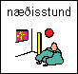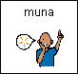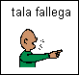

Ég ákveð hvort ég vil lesa eða spila. Ef enginn krakki vill spila er það allt í lagi. Ég fer þá að lesa.

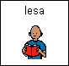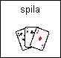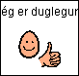

Ég ætla að standa mig vel í næðisstundinni. Þá verður YY ánægð með mig þegar hann mætir í skólastofuna.

